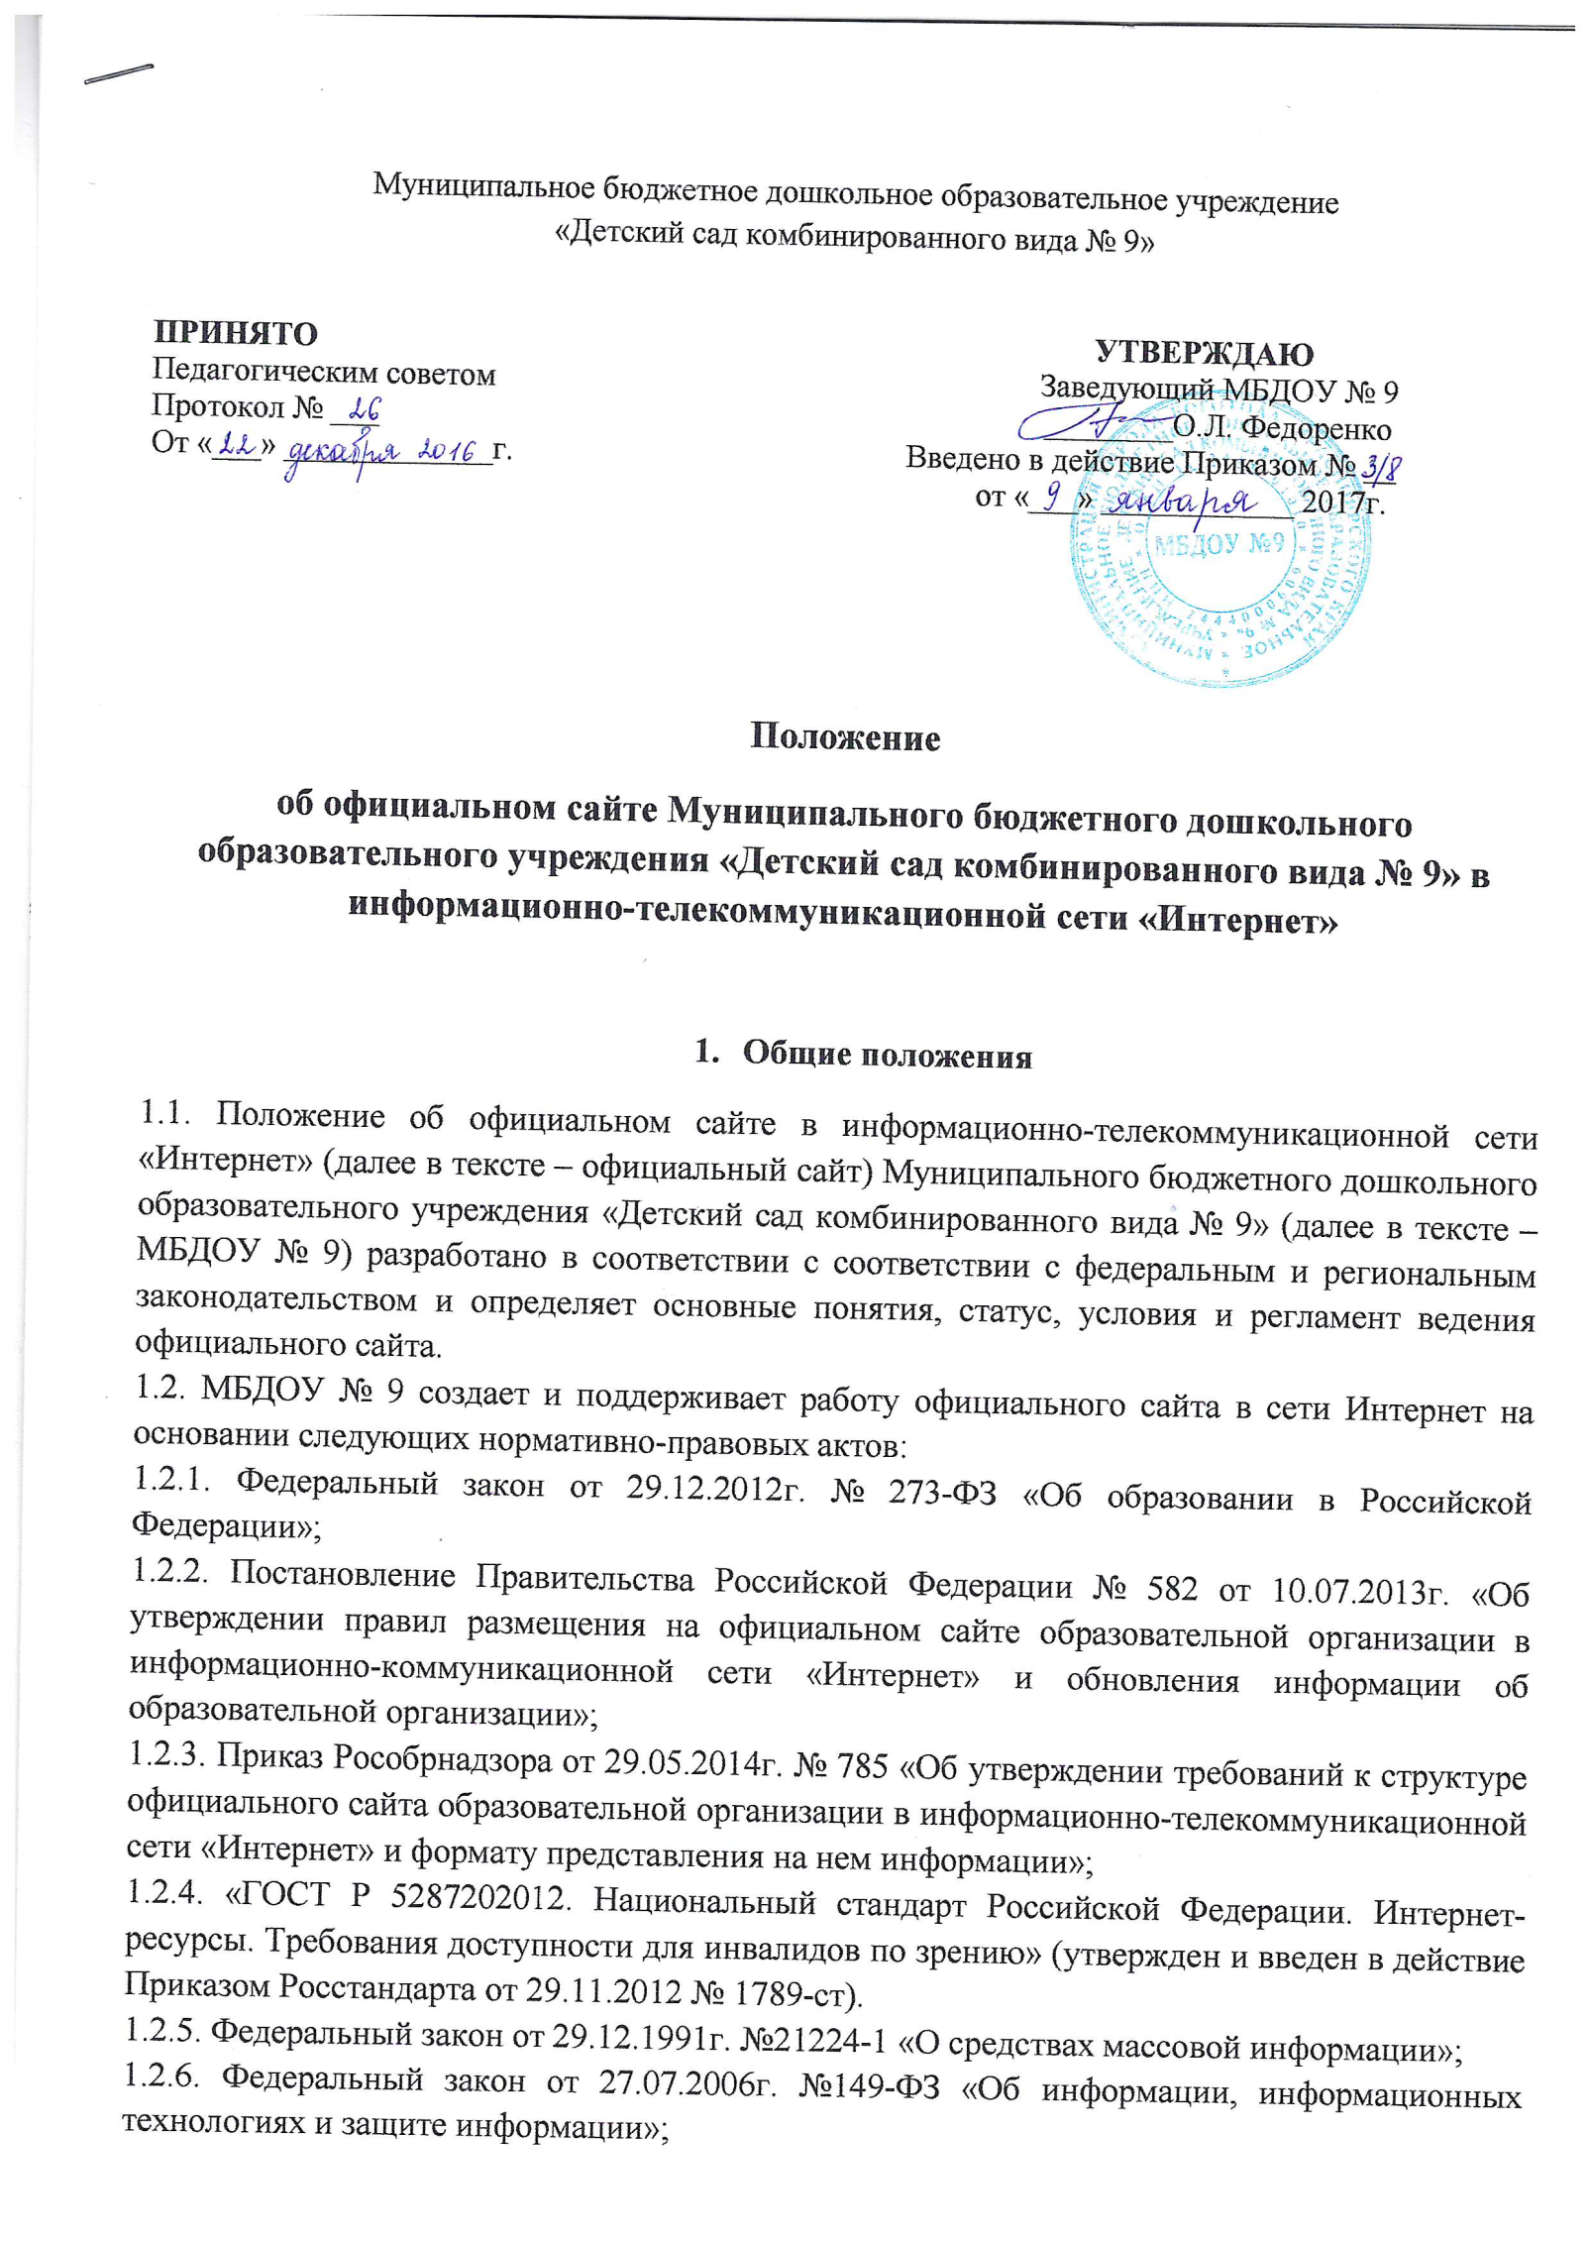
1.2.7. Федеральный закон от 02.05.2006г. №59-ФЗ «О порядке рассмотрения обращений граждан Российской Федерации»;
1.2.8. Федеральный закон от 27.07.2006 № 152-ФЗ «О персональных данных»;
1.2.9. Устава ДОУ.
1.3. Официальный сайт МБДОУ № 9 является электронным общедоступным информационным ресурсом, размещённым в сети Интернет.
1.4. Цели создания официального сайта МБДОУ № 9:
1.4.1. Исполнение требований федерального и регионального законодательств в части информационной открытости деятельности МБДОУ № 9;
1.4.2. Реализация прав профессионального сообщества и социума на доступ к открытой информации при соблюдении норм профессиональной этики и норм информационной безопасности;
1.4.3. Реализация принципов единства культурного и образовательного информационного пространства;
1.4.4. Защита прав и интересов всех участников образовательных отношений и отношений в сфере образования;
1.4.5. Информационная открытость и публичная отчетность о деятельности органов управления образовательной организации.
1.5. Настоящее Положение регламентирует порядок создания, размещения и поддержания работы официального сайта МДОУ № 9 в сети Интернет.
1.6. Настоящее положение согласуется с органами управления и утверждается приказом руководителя образовательной организации.

- Информационная структура официального сайта и формат предоставления на нем обязательной к размещению информации
2.1. Для размещения информации на официальном сайте должен быть создан специальный раздел «Сведения об образовательной организации» (далее - специальный раздел). Информация в специальном разделе должна быть представлена в виде ссылок на другие разделы Сайта. Информация должна иметь общий механизм навигации по всем страницам специального раздела. Механизм навигации должен быть представлен на каждой странице специального раздела. Доступ к специальному разделу должен осуществляться с главной страницы официального сайта, а также из основного навигационного меню. Страницы специального раздела должны быть доступны в информационно-телекоммуникационной сети Интернет без дополнительной регистрации пользователей, содержать указанную в пунктах 2.3.1-2.3.10 информацию, а также доступные для читателей сайта ссылки на файлы, снабженные информацией, поясняющей назначение данных файлов. Допускается размещение на официальном сайте иной информации (вариативные тематические подразделы официального сайта), которая публикуется по решению МБДОУ № 9 или публикация которой является обязательной в соответствии с законодательством Российской Федерации.
2.2. Иная информация о деятельности МДОУ № 9 по мере создания и открытия тематических сайтов должна публиковаться на этих сайтах, которые являются элементами структуры информационного портала.
2.3. Специальный раздел должен содержать следующие подразделы:
2.3.1. Подраздел «Основные сведения».
Главная страница подраздела должна содержать информацию о дате создания МБДОУ № 9, об учредителе, учредителях образовательной организации, о месте нахождения образовательной организации и ее филиалов (при наличии), режиме, графике работы, контактных телефонах и об адресах электронной почты.
2.3.2. Подраздел «Структура и органы управления образовательной организацией».
Главная страница подраздела должна содержать информацию о структуре и об органах управления МДОУ № 9, в том числе о наименовании структурных подразделений (органов управления), руководителях структурных подразделений, местах нахождения структурных подразделений, адресах официальных сайтов в информационно-телекоммуникационной сети Интернет структурных подразделений (при наличии), адресах электронной почты структурных подразделений (при наличии), сведения о наличии положений о структурных подразделениях (об органах управления) с приложением копий указанных положений (при их наличии).
2.3.3. Подраздел «Документы».
На главной странице подраздела должны быть размещены следующие документы:
а) в виде копий:
устав МБДОУ № 9;
лицензия на осуществление образовательной деятельности (с приложениями);
свидетельство о государственной аккредитации (с приложениями);
план финансово-хозяйственной деятельности ДОУ, утвержденный в установленном законодательством Российской Федерации порядке, или бюджетные сметы МБДОУ № 9;
локальные нормативные акты, предусмотренные частью 2 статьи 30 Федерального закона «Об образовании в Российской Федерации», правила внутреннего распорядка обучающихся, правила внутреннего трудового распорядка, коллективный договор с работниками образовательной организации.
б) отчет о результатах самообследования;
в) документ о порядке оказания платных образовательных услуг, в том числе образец договора об оказании платных образовательных услуг, документ об утверждении стоимости обучения по каждой образовательной программе и стоимости содержания воспитанников в дошкольных группах;
г) предписания органов, осуществляющих государственный контроль (надзор) в сфере образования, отчеты об исполнении таких предписаний.
2.3.4. Подраздел «Образование».
Подраздел должен содержать информацию о реализуемых уровнях образования, о формах обучения, нормативных сроках обучения, сроке действия государственной аккредитации образовательной программы (при наличии государственной аккредитации), об описании образовательной программы с приложением ее копии, об учебном плане с приложением его копии, об аннотации к рабочим программам дисциплин (по каждой дисциплине в составе образовательной программы) с приложением их копий (при наличии), о календарном учебном графике с приложением его копии, о методических и об иных документах, разработанных образовательной организацией для обеспечения образовательного процесса, о реализуемых образовательных программах с указанием учебных предметов, курсов, дисциплин (модулей), практики, предусмотренных соответствующей образовательной программой, о численности обучающихся по реализуемым образовательным программам за счет бюджетных ассигнований федерального бюджета, бюджетов субъектов Российской Федерации, местных бюджетов и по договорам об образовании за счет средств физических и (или) юридических лиц, о языках, на которых осуществляется образование (обучение).
2.3.5. Подраздел «Образовательные стандарты».
Подраздел должен содержать информацию о федеральных государственных образовательных стандартах и об образовательных стандартах. Информация должна быть представлена с приложением их копий (при наличии). Допускается вместо копий федеральных государственных образовательных стандартов и образовательных стандартов размещать в подразделе гиперссылки на соответствующие документы на сайте Министерства образования и науки Российской Федерации.
2.3.6. Подраздел «Руководство. Педагогический состав».
Главная страница подраздела должна содержать следующую информацию:
а) о руководителе образовательной организации, его заместителях, руководителях филиалов образовательной организации (при их наличии), в том числе фамилию, имя, отчество (при наличии) руководителя, его заместителей, должность руководителя, его заместителей, контактные телефоны, адреса электронной почты.
б) о персональном составе педагогических работников с указанием уровня образования, квалификации и опыта работы, в том числе фамилию, имя, отчество (при наличии) работника, занимаемую должность (должности), преподаваемые дисциплины, ученую степень (при наличии), ученое звание (при наличии), наименование направления подготовки и (или) специальности, данные о повышении квалификации и (или) профессиональной переподготовке (при наличии), общий стаж работы, стаж работы по специальности.
2.3.7. Подраздел «Материально-техническое обеспечение и оснащенность образовательного процесса».
Главная страница подраздела должна содержать информацию о материально-техническом обеспечении образовательной деятельности, в том числе сведения о наличии оборудованных учебных кабинетов, объектов для проведения практических занятий, библиотек, объектов спорта, средств обучения и воспитания, об условиях питания и охраны здоровья обучающихся, о доступе к информационным системам и информационно-телекоммуникационным сетям, об электронных образовательных ресурсах, к которым обеспечивается доступ обучающихся.
2.3.8. Подраздел «Стипендии и иные виды материальной поддержки».
Главная страница подраздела должна содержать информацию о наличии и условиях предоставления стипендий, о наличии общежития, интерната, количестве жилых помещений в общежитии, интернате для иногородних обучающихся и иных видов материальной поддержки обучающихся, о трудоустройстве выпускников (если таковое имеется).
2.3.9. Подраздел «Платные образовательные услуги».
Подраздел должен содержать информацию о порядке оказания платных образовательных услуг.
2.3.10. Подраздел «Финансово-хозяйственная деятельность».
Главная страница подраздела должна содержать информацию об объеме образовательной деятельности, финансовое обеспечение которой осуществляется за счет бюджетных ассигнований федерального бюджета, бюджетов субъектов Российской Федерации, местных бюджетов, по договорам об образовании за счет средств физических и (или) юридических лиц, о поступлении финансовых и материальных средств и об их расходовании по итогам финансового года.
2.3.11. Подраздел «Вакантные места для приема (перевода)»
Главная страница подраздела должна содержать информацию о количестве вакантных мест для приема (перевода) по каждой образовательной программе, профессии, специальности, направлению подготовки (на места, финансируемые за счет бюджетных ассигнований федерального бюджета, бюджетов субъектов РФ, местных бюджетов, по договорам об образовании за счет средств физических и (или) юридических лиц).
2.4. Файлы документов представляются на официальном сайте в форматах Portable Document Files (.pdf), Microsoft Word / Microsofr Excel (.doc, .docx, .xls, .xlsx), Open Document Files (.odt, .ods).
2.5. Все файлы, ссылки на которые размещены на страницах соответствующего раздела, должны удовлетворять следующим условиям:
а) максимальный размер размещаемого файла не должен превышать 15 мб. Если размер файла превышает максимальное значение, то он должен быть разделен на несколько частей (файлов), размер которых не должен превышать максимальное значение размера файла;
б) сканирование документа должно быть выполнено с разрешением не менее 75 dpi;
в) отсканированный текст в электронной копии документа должен быть читаемым.
2.6. Информация, указанная в пунктах 2.3.1-2.3.11 представляется в текстовом или табличном формате, обеспечивающем ее автоматическую обработку (машиночитаемый формат) в целях повторного использования без предварительного изменения человеком.
3. Порядок размещения и обновления информации на официальном сайте МБДОУ № 9
3.1. Образовательная организация обеспечивает координацию работ по информационному наполнению официального сайта.
3.2. Образовательная организация самостоятельно или по договору с третьей стороной обеспечивает:
– размещение материалов на официальном сайте МБДОУ № 9 в текстовой и (или) табличной формах, а также в форме копий документов;
– доступ к размещенной информации без использования программного обеспечения, установка которого на технические средства пользователя информации требует заключения лицензионного или иного соглашения с правообладателем программного обеспечения, предусматривающего взимание с пользователя информации платы;
– защиту информации от уничтожения, модификации и блокирования доступа к ней, а также иных неправомерных действий в отношении нее;
– возможность копирования информации на резервный носитель, обеспечивающий ее восстановление;
– защиту от копирования авторских материалов (если есть необходимость);
– постоянную поддержку официального сайта МБДОУ № 9 в работоспособном состоянии;
– взаимодействие с внешними информационно-телекоммуникационными сетями, сетью «Интернет»;
– проведение регламентных работ на сервере;
– разграничение доступа персонала и пользователей к ресурсам официального сайта и правам на изменение информации.
3.3. Содержание официального сайта МБДОУ № 9 формируется на основе информации, предоставляемой участниками образовательного процесса МБДОУ № 9.
3.4. Подготовка и размещение информационных материалов инвариантного блока официального сайта регламентируется разрешением руководителя МБДОУ № 9.
3.5. Список лиц, обеспечивающих подготовку, обновление и размещение материалов инвариантного блока официального сайта МБДОУ № 9, обязательно предоставляемой информации и возникающих в связи с этим зон ответственности, утверждается приказом руководителя МБДОУ № 9.
3.6. Официальный сайт МБДОУ № 9 размещается по адресу: http://mdou9-bogotol.ucoz.ru/
с обязательным предоставлением информации об адресе вышестоящему органу управления образованием.
3.7. При изменении устава и иных документов МБДОУ № 9, подлежащих размещению на официальном сайте МБДОУ № 9, обновление соответствующих разделов сайта производится не позднее 10 рабочих дней после утверждения указанных документов.

4. Ответственность и обязанности за обеспечение функционирования
официального сайта МБДОУ № 9
4.1. Обязанности лиц, назначенных приказом руководителя МБДОУ № 9:
– обеспечение взаимодействия с третьими лицами на основании договора и обеспечение постоянного контроля за функционированием официального сайта МБДОУ № 9;
– своевременное и достоверное предоставление информации третьему лицу для обновления инвариантного и вариативного блоков;
– предоставление информации о достижениях и новостях МБДОУ № 9 не реже 1 раза в месяц.
4.2. Для поддержания работоспособности официального сайта МБДОУ № 9 в сети «Интернет» возможно заключение договора с третьим лицом (при этом на третье лицо возлагаются обязанности, определенные п. 3.2 Положения).
4.3. При разделении обязанностей по обеспечению функционирования официального сайта МБДОУ № 9 между участниками образовательного процесса и третьим лицом обязанности первых прописываются в приказе руководителя МБДОУ № 9, обязанности второго – в договоре МБДОУ № 9 с третьим лицом.
4.4. Иные (необходимые или не учтенные Положением) обязанности, могут быть прописаны в приказе руководителя МБДОУ № 9 или определены договором МБДОУ № 9 с третьим лицом.
4.5. Дисциплинарная и иная предусмотренная действующим законодательством РФ ответственность за качество, своевременность и достоверность информационных материалов возлагается на ответственных лиц МБДОУ № 9, согласно п. 3.5 Положения.
4.6. Порядок привлечения к ответственности лиц, обеспечивающих создание и функционирование официального сайта МБДОУ № 9 по договору, устанавливается действующим законодательством РФ.
4.7. Лица, ответственные за функционирование официального сайта МБДОУ № 9, несут ответственность:
– за размещение на официальном сайте МБДОУ № 9 информации, противоречащей пп. 2.4, 2.5 Положения;
– за размещение на официальном сайте МБДОУ № 9 недостоверной информации.
5. Финансовое, материально-техническое обеспечение функционирования
официального сайта МБДОУ № 9
5.1. Оплата работы ответственных лиц по обеспечению функционирования официального сайта МБДОУ № 9 из числа участников образовательного процесса производится согласно Положению об оплате труда МБДОУ № 9.
5.2. Оплата работы третьего лица по обеспечению функционирования официального сайта МБДОУ № 9 производится на основании договора, заключенного в письменной форме, за счет средств субсидии на финансовое обеспечение выполнения муниципального задания.

